桃園市龜山區楓樹國民小學103學年度上學期學校本位課程
實施年級 | 四年級 | 上課日期 | 自103年 10月 1日起 至103年 12月 31日止
學生總人數 | 131人 | 上課日期 | 自103年 10月 1日起 至103年 12月 31日止
授課教師 | 四年級各班導師、英語教師、國際志工
附件 | ▓課程表或流程表 ▓活動照片
效益評估：
- 對教師：
(1)有效提升教師協同教學的能力。
(2)增進班級學生生活知能和實際能力並弭補課程之不足。
- 對學生：
(1)可以在學習課程學習正確的中、西餐用餐禮儀。
(2)透過實習課程正確學習餐具的擺放位置與使用方式。
(3)透過國際禮儀課程統整觀念，增加國際觀和世界接軌。
- 對學校：
(1)增加學生見聞，提升學生素質。
(2)增加實作練習，增進學生能力。
(3)透過課程補充學生學科外的知能，並和生活產生密切連結。
檢討與建議：(如流程、設備等)
1.可以結合魔法教室規劃增加禮儀教室，結合營養午餐完整練習西餐整套用餐流程，不但可以增加臨場感並可增加學生印象與學習內化。
2.提供中餐大圓桌用餐環境練習，讓學生模擬正式的中餐用餐，真實的練習可以更貼近實際生活。
3.可以協助邀請相關科系學生、老師或是有相關經驗的人士、教師來分享用餐禮儀之經驗和重要性。

103學年度上學期學校本位課程 楓之禮 課程規劃
一、課程規劃

中餐禮儀

西餐禮儀

國際禮儀

楓之禮
二、課程流程簡介
項次 | 課程名稱 | 節次 | 內容簡介
1. | 用餐禮儀說明 | 1 | 用餐禮儀之原則與規範
2. | 中餐禮儀與實習 | 3 | 中餐禮儀說明與營養午餐實習
3. | 西餐禮儀與實習 | 3 | 西餐禮儀說明與刀叉使用練習
4. | 國際禮儀 | 1 | 國際禮儀統整(食、衣、住、行)

103學年度上學期學校本位課程 活動照片與說明(一)
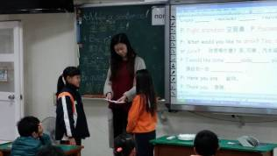 | 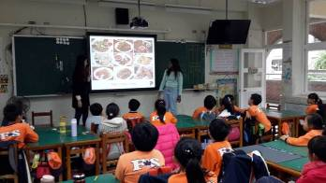
說明：國際志工協助說明1 | 說明：國際志工協助說明2
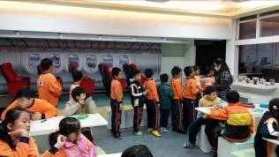 | 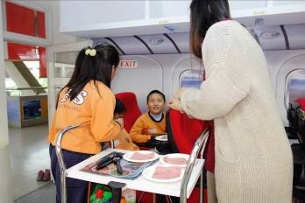
說明： 學生學習登機禮儀 | 說明： 擔任空服員學習用餐禮儀1
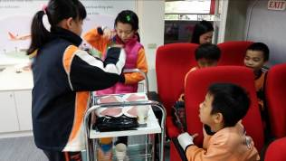 | 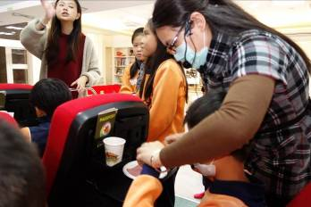
說明：擔任空服員學習用餐禮儀2 | 說明： 教師指導西餐用餐1

103學年度上學期學校本位課程 活動照片與說明(二)
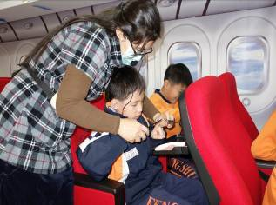 | 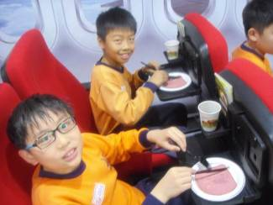
說明：教師指導西餐用餐2 | 說明：西餐用餐實習-刀叉使用1
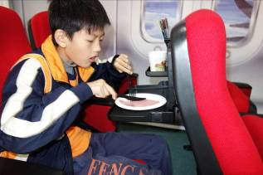 | 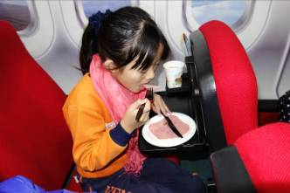
說明：西餐用餐實習-刀叉使用2 | 說明：西餐用餐實習-刀叉使用3
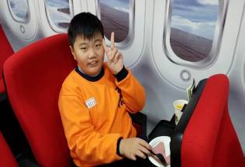 | 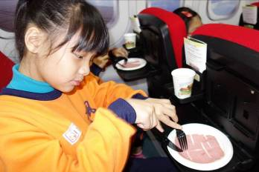
說明：西餐用餐實習-刀叉使用4 | 說明：西餐用餐實習-刀叉使用5

103學年度上學期學校本位課程 活動照片與說明 (三)
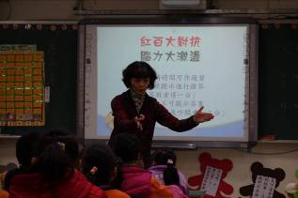 | 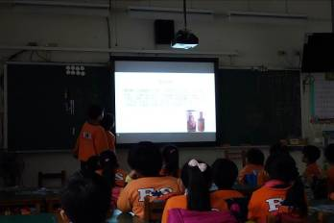
說明：教師解說用餐禮儀 | 說明：學生分享用餐禮儀
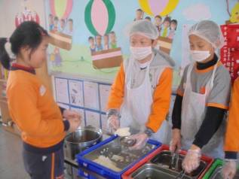 | 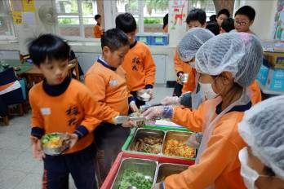
說明：中餐用餐實習1 | 說明：中餐用餐實習2
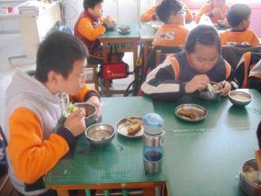 | 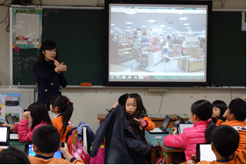
說明：中餐用餐實習3 | 說明：國際禮儀教學

